Бюджетное учреждение высшего образования

Ханты-Мансийского автономного округа – Югры

«Сургутский государственный университет»

ОТЧЕТ

ПО ПРАКТИЧЕСКОЙ РАБОТЕ

ПО ДИСЦИПЛИНЕ:

СЕТИ И ТЕЛЕКОММУНИКАЦИИ

ПО ТЕМЕ:

17.5.9 и 17.7.7

Выполнил:

Студент группы 606-12

Речук Дмитрий Максимович

Проверил:

Жебель Владислав Александрович

Сургут 2024

Оглавление

ЗАДАНИЕ 1 3

ЗАДАНИЕ 2 7

# ЗАДАНИЕ 1

Пункт 17.5.9

Цели:

* Часть 1. Анализ выходных данных команды show.

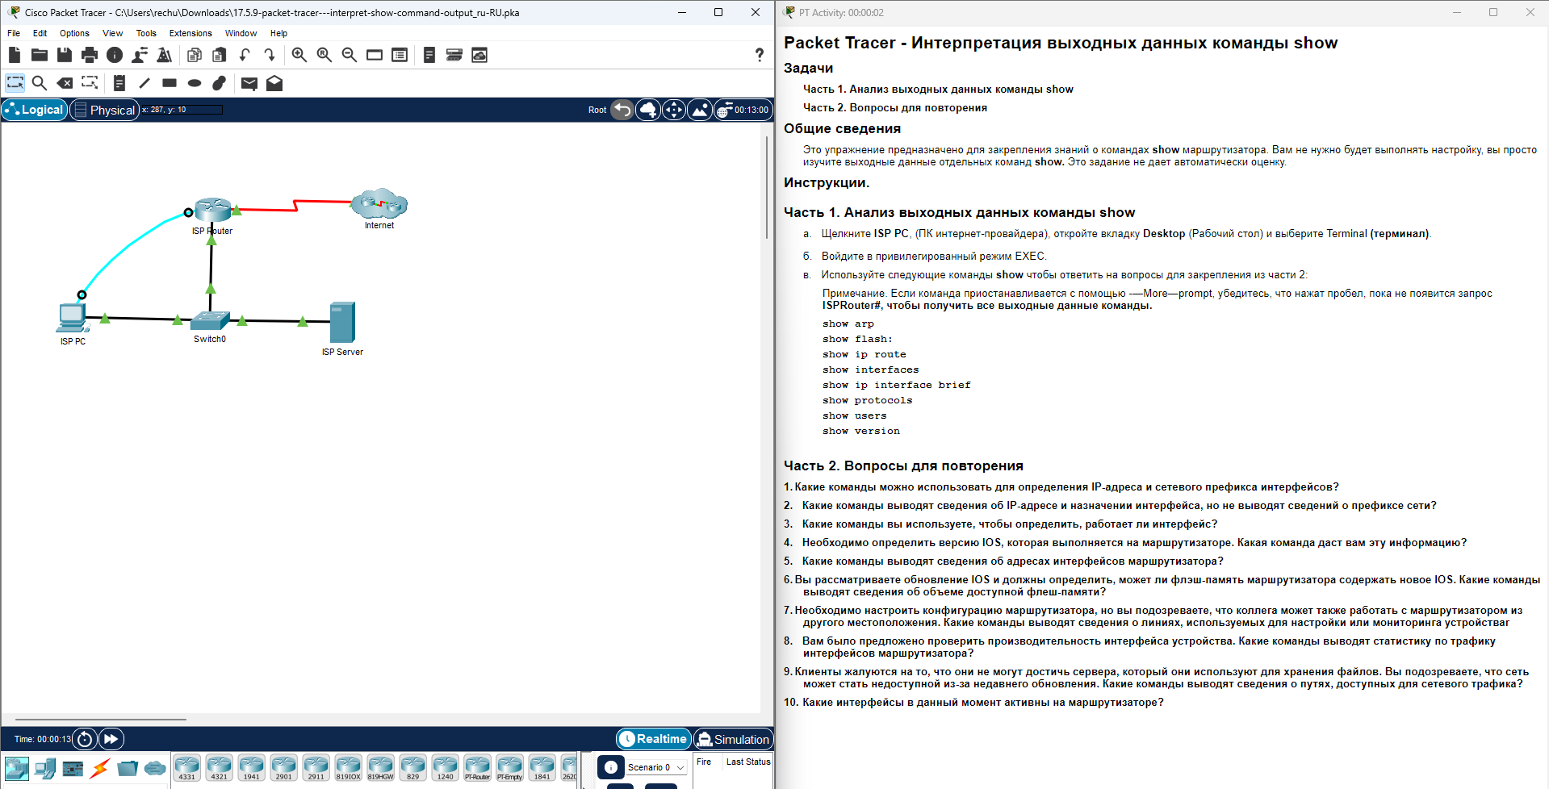 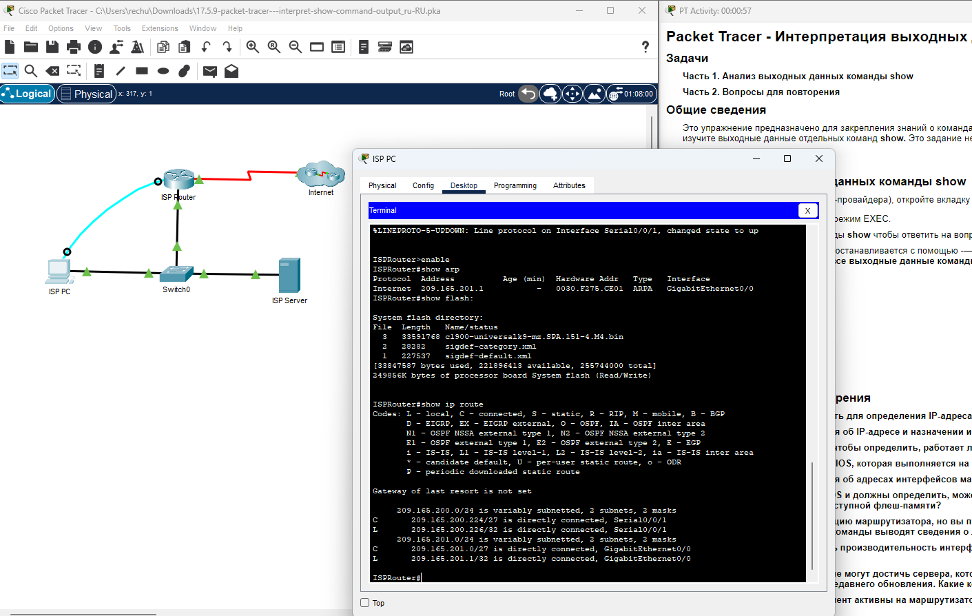 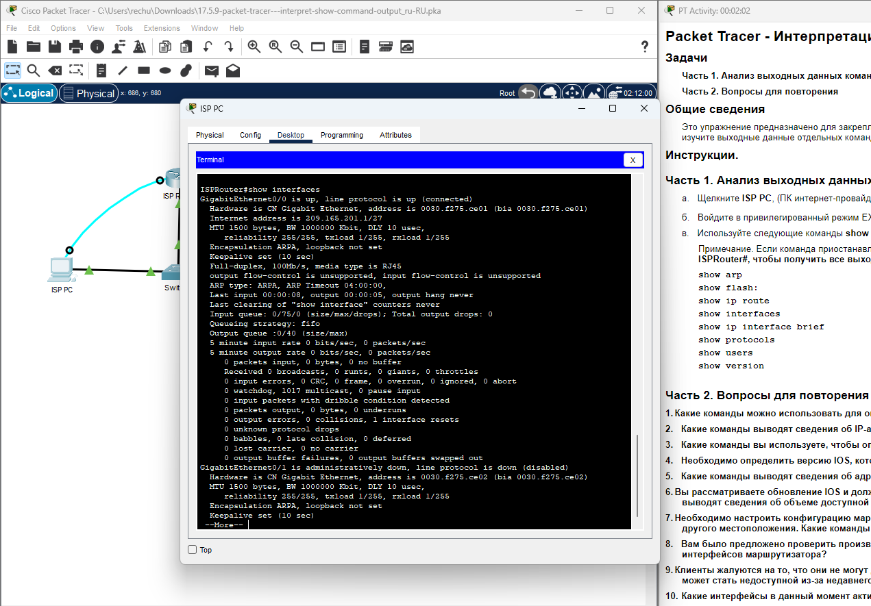 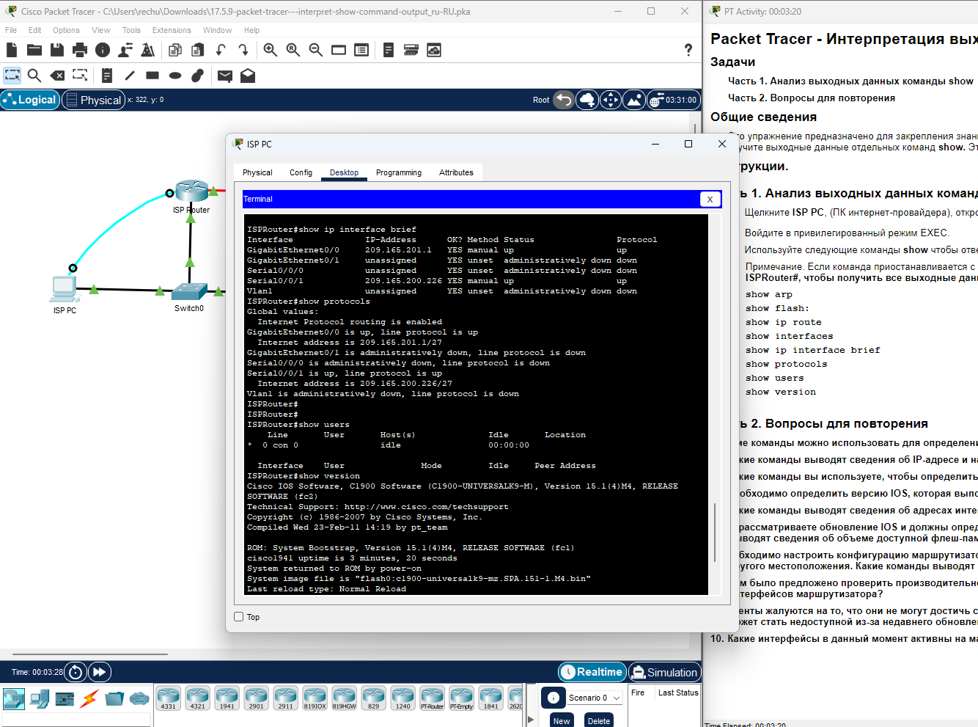

Вопросы для повторения

1. Для определения IP-адреса и сетевого префикса интерфейсов используются следующие команды:

show ip interface brief` или `show interface brief

2. Команды, выводящие сведения об IP-адресе и назначении интерфейса, но не выводящие сведений о префиксе сети:

show ip interface` или `show interface

3. Для определения, работает ли интерфейс, используются следующие команды:

show interface status

ping с целевым IP-адресом интерфейса

4. Для определения версии IOS, используемой на маршрутизаторе, следует ввести команду:

show version

5. Для вывода сведений об адресах интерфейсов маршрутизатора используется команда:

show ip interface brief

6. Для вывода информации об объеме доступной флеш-памяти используются следующие команды:

show flash

dir flash:

7. Для вывода информации о линиях, используемых для настройки или мониторинга устройства, следует использовать команду:

show line

8. Для вывода статистики по трафику интерфейсов маршрутизатора используются следующие команды:

show interface [interface_name]

show interfaces

9. Для вывода сведений о путях, доступных для сетевого трафика, используются следующие команды:

traceroute с целевым IP-адресом

show ip route

10. Для определения активных интерфейсов на маршрутизаторе используется команда:

show ip interface brief

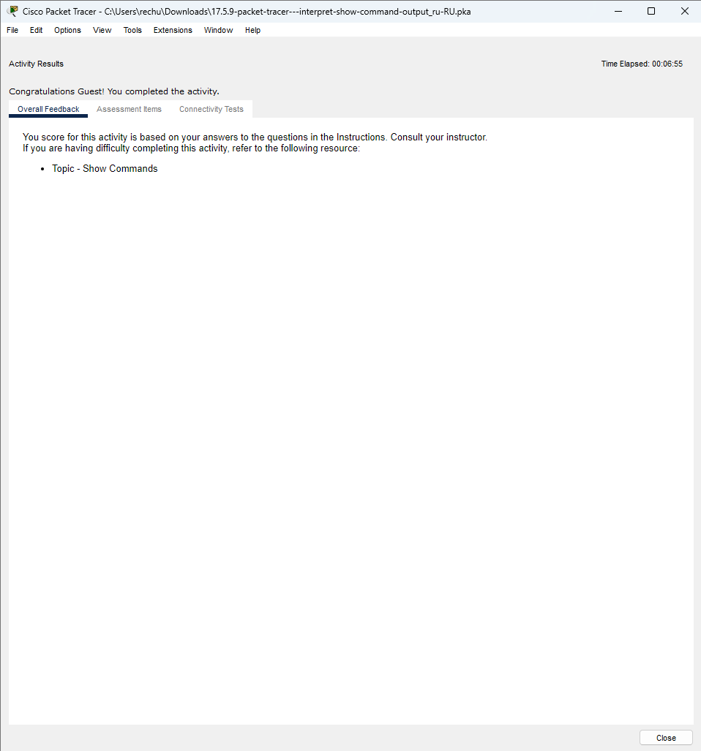

# ЗАДАНИЕ 2

Пункт 17.7.7

Цели:

* Часть 1. Выявление неполадки
* Часть 2. Реализация изменений в сети
* Часть 3. Проверка полной функциональности
* Часть 4. Документирование результатов проделанной работы и изменений в конфигурации

